Regiões Atacadas

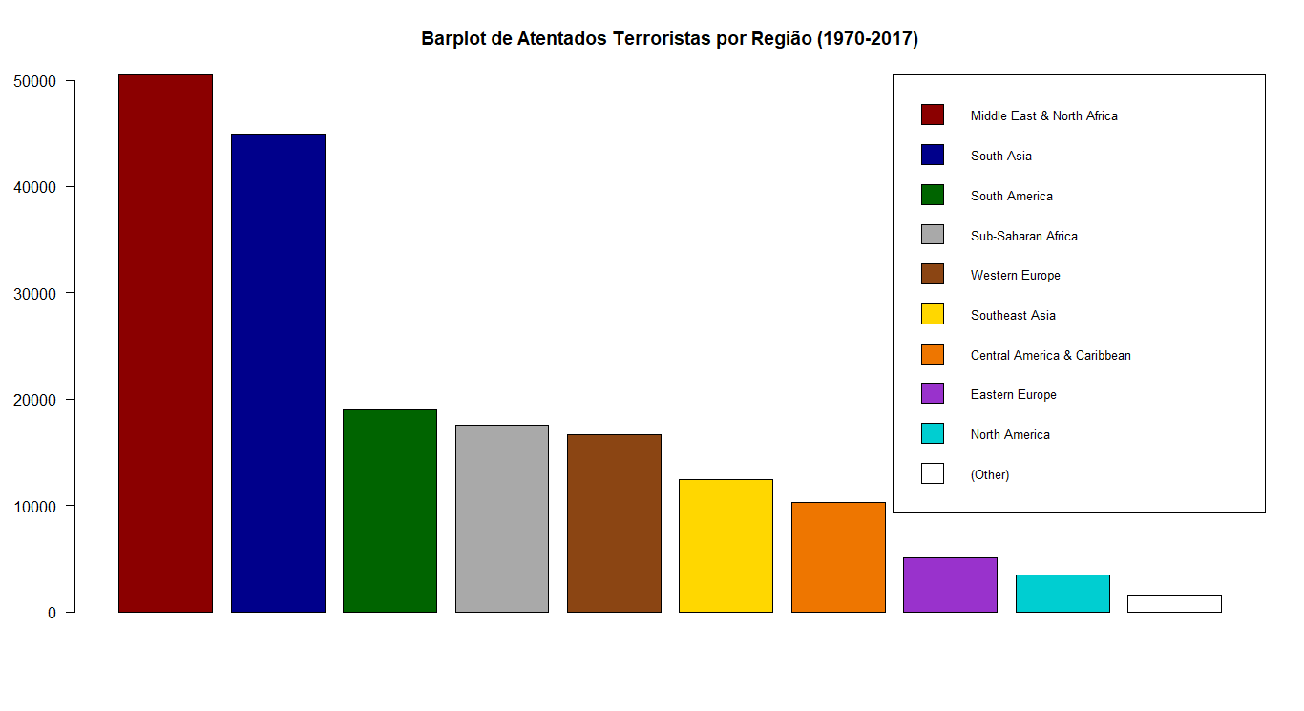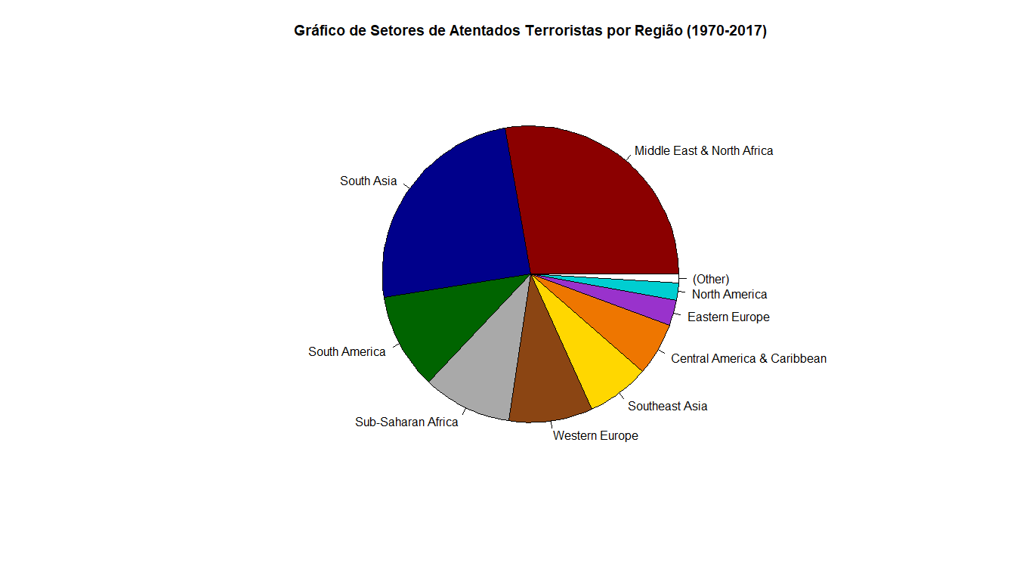 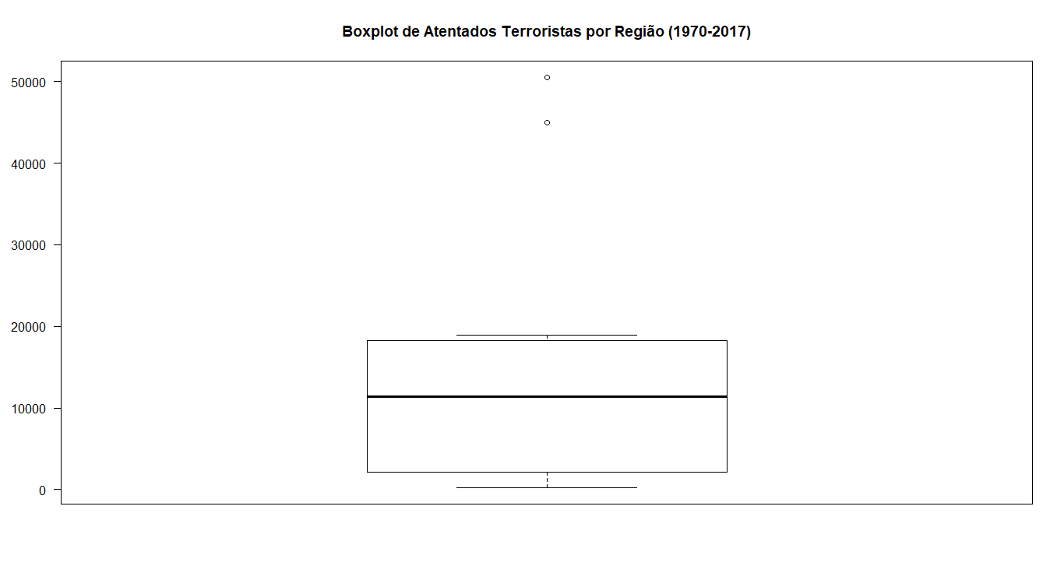

Min. 1st Qu. Median Mean 3rd Qu. Max.

282 2792 11414 15141 17907 50474

Variancia: 278787117.901515

Desvio Padrão: 16696.919413518

Atentados por Ano

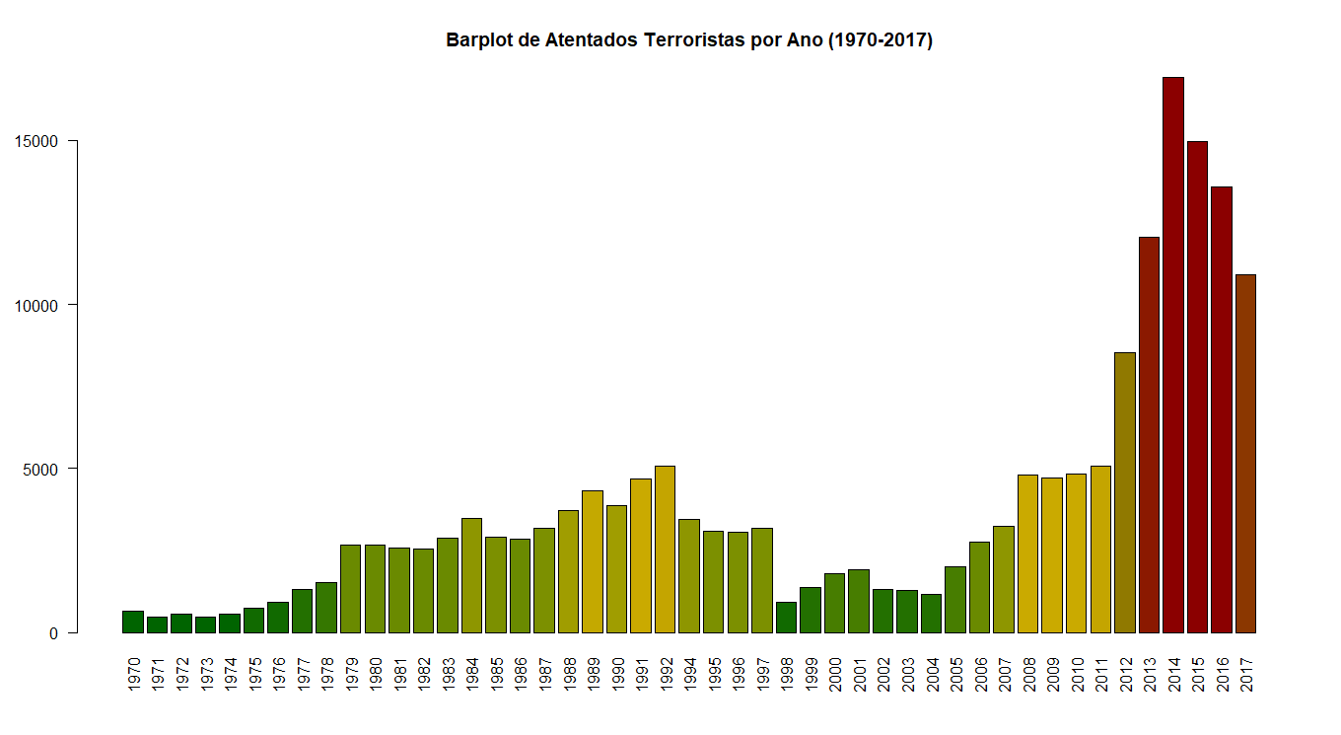

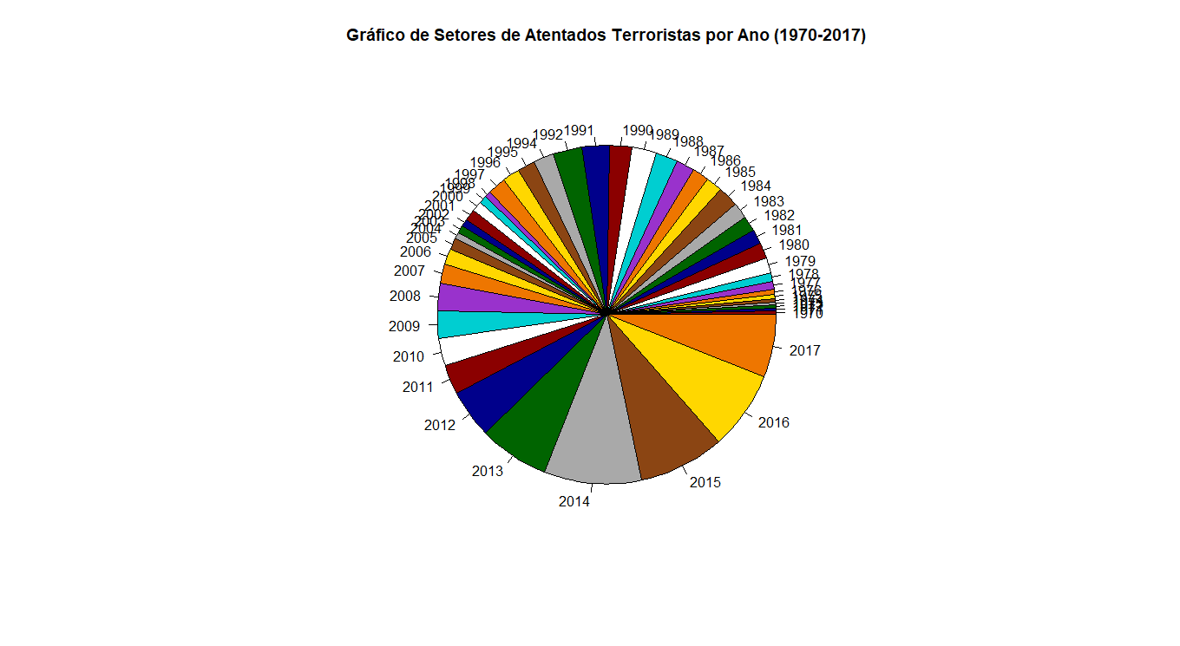

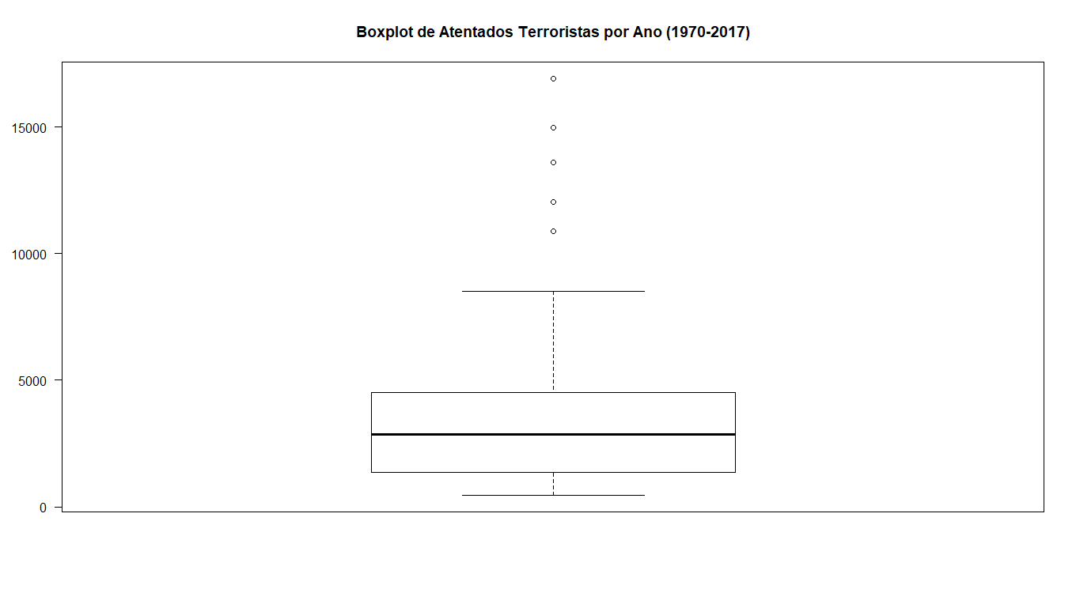

Min. 1st Qu. Median Mean 3rd Qu. Max.

471 1364 2870 3866 4504 16903

Variância: 14722137.9222942

Desvio Padrão: 3836.94382579341

Métodos de Ataque

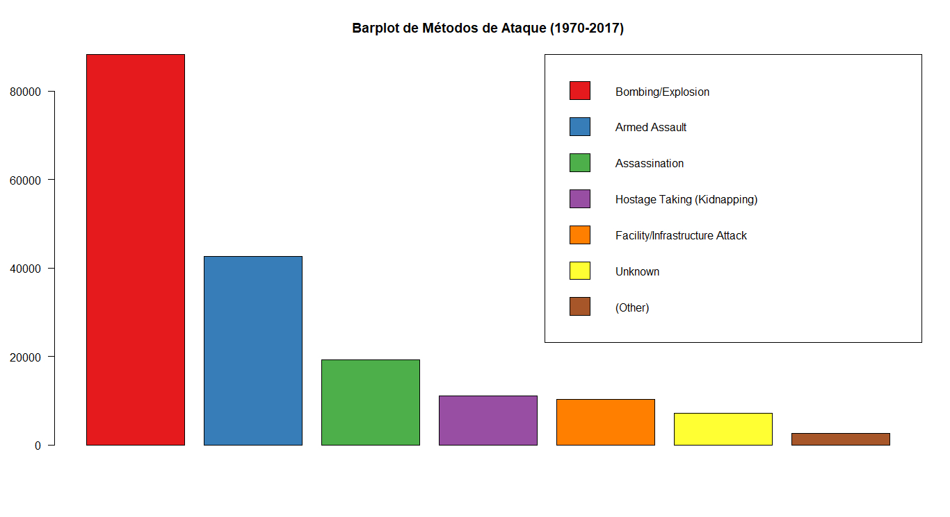 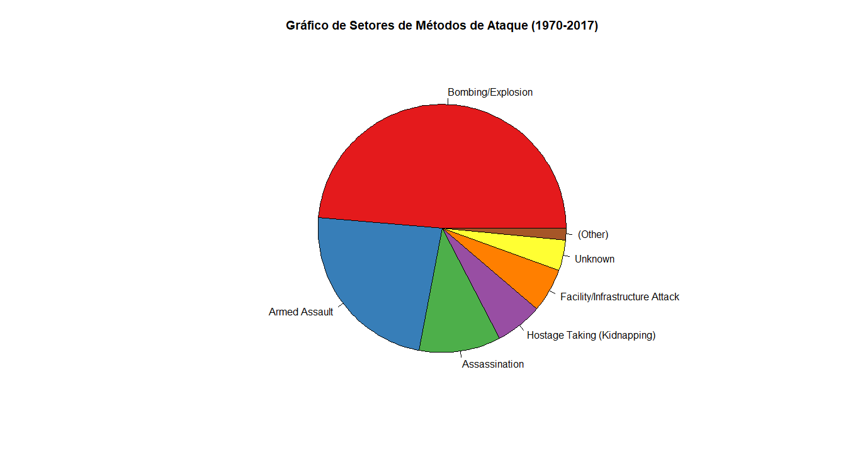 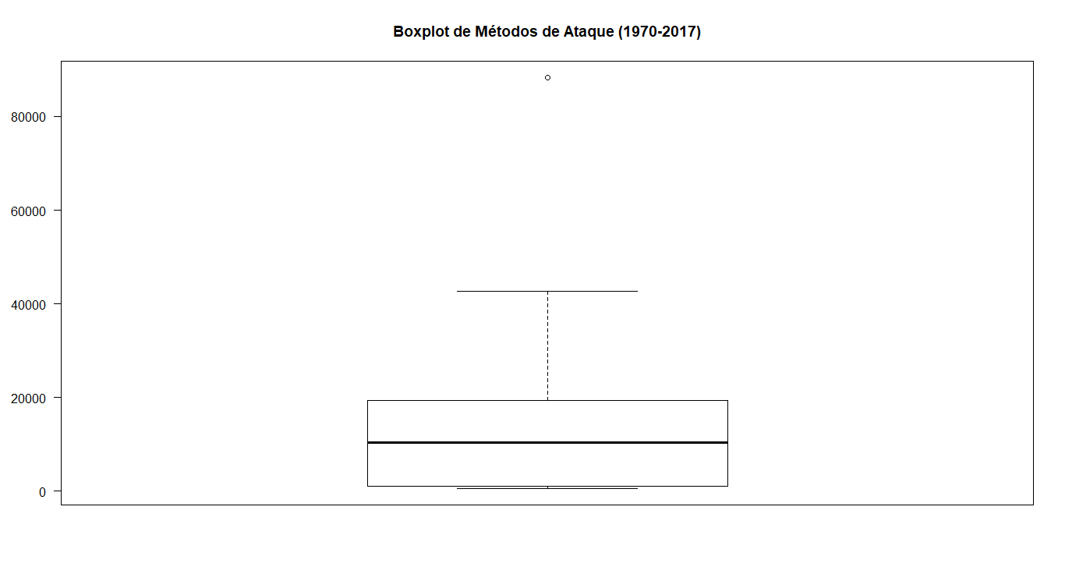

Min. 1st Qu. Median Mean 3rd Qu. Max.

659 1015 10356 20188 19312 88255

Variancia: 825214834.111111

Desvio Padrão: 28726.5527711055

Objetivos/Alvos dos Atentados

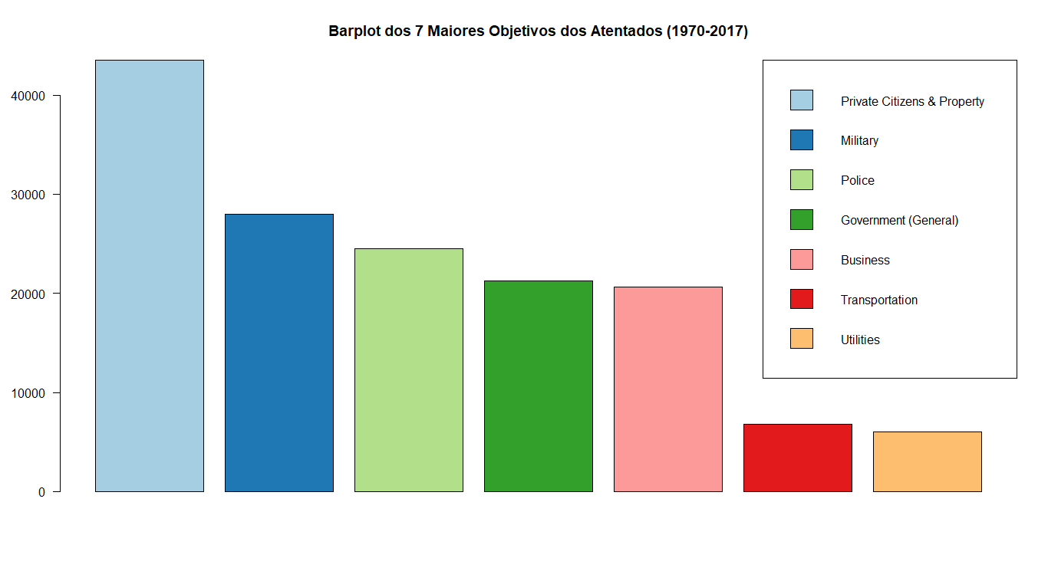

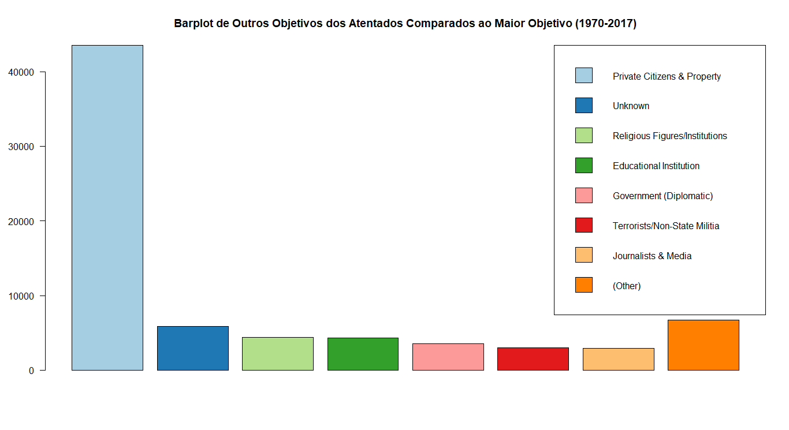

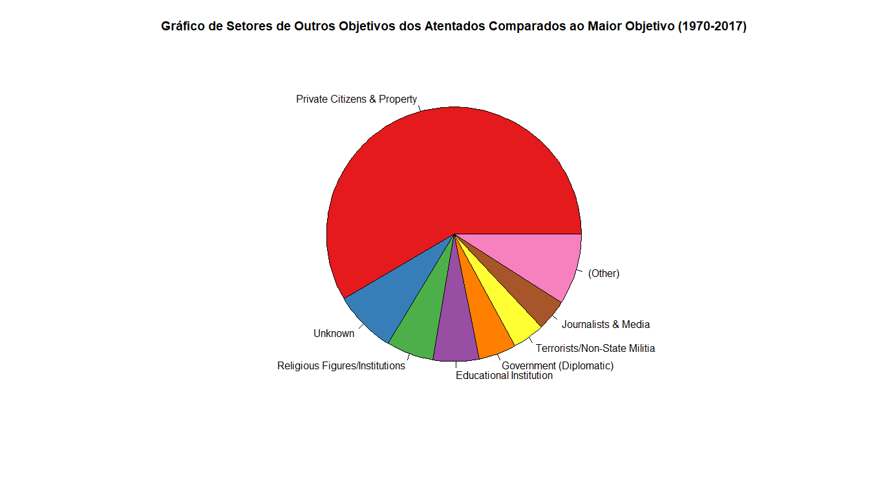

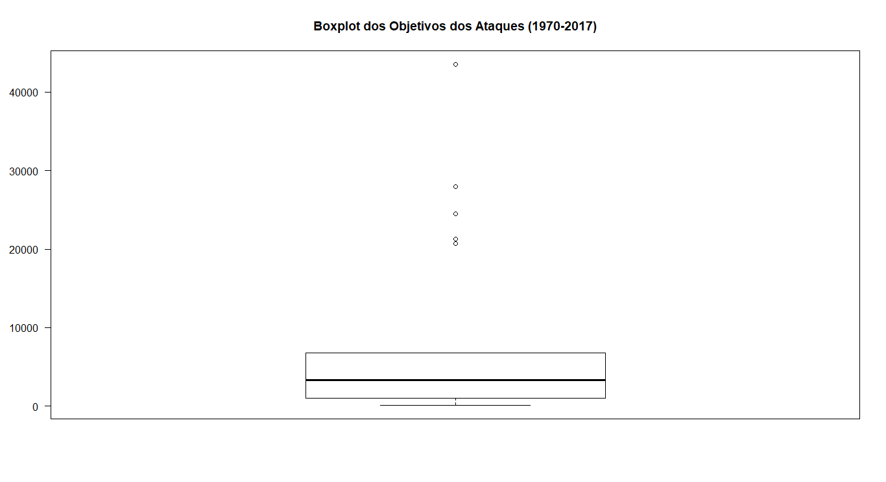

Min. 1st Qu. Median Mean 3rd Qu. Max.

137.0 979.8 3306.0 8258.7 6605.0 43511.0

Variancia: 135744090.036797

Desvio Padrão: 11650.9265741741

Quantidade de Mortes por Ano

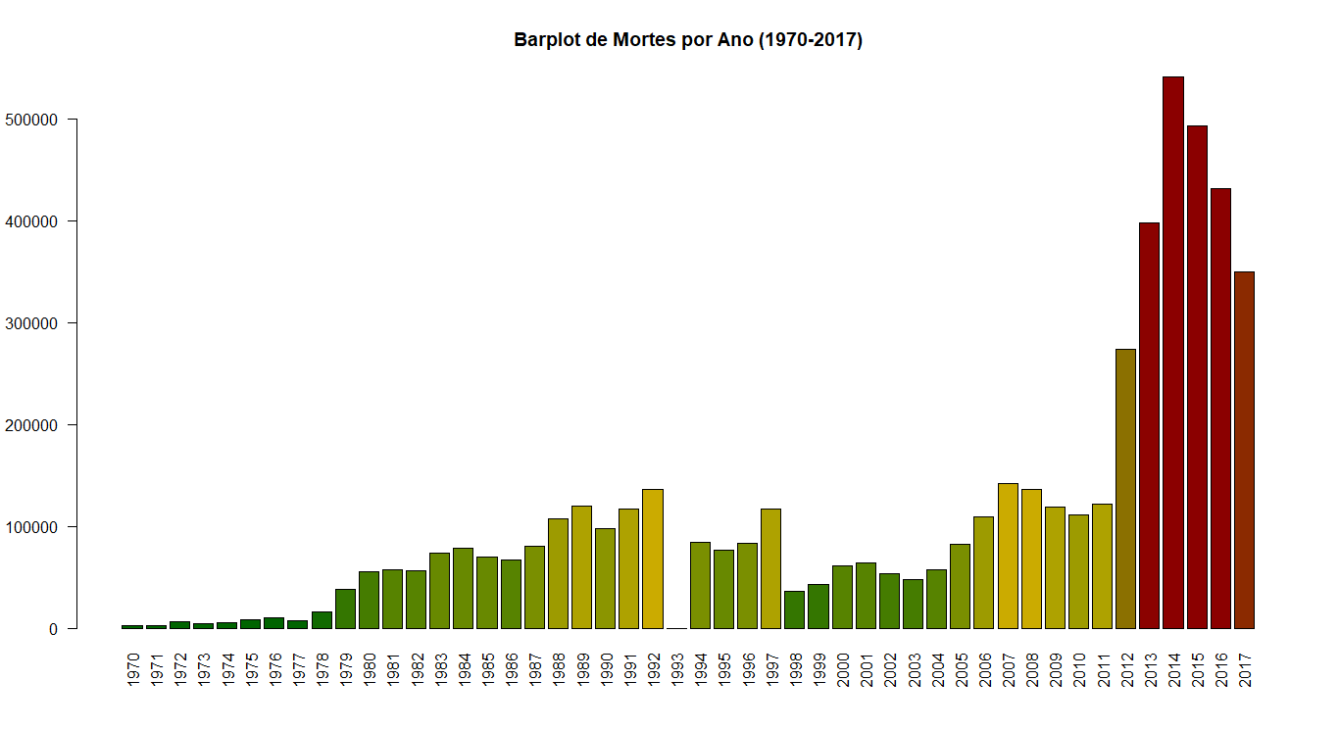

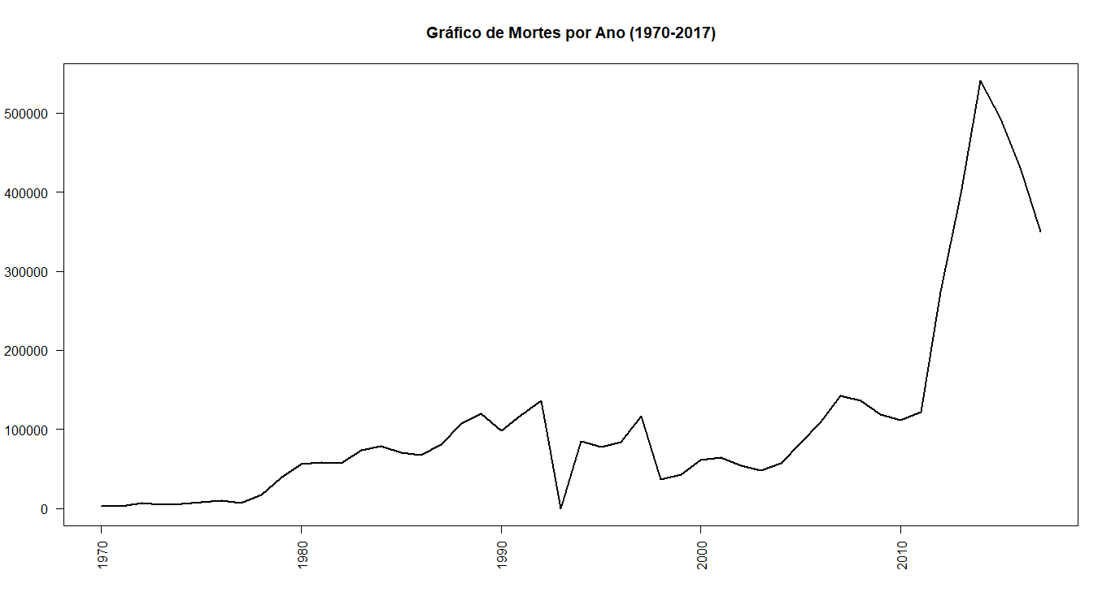

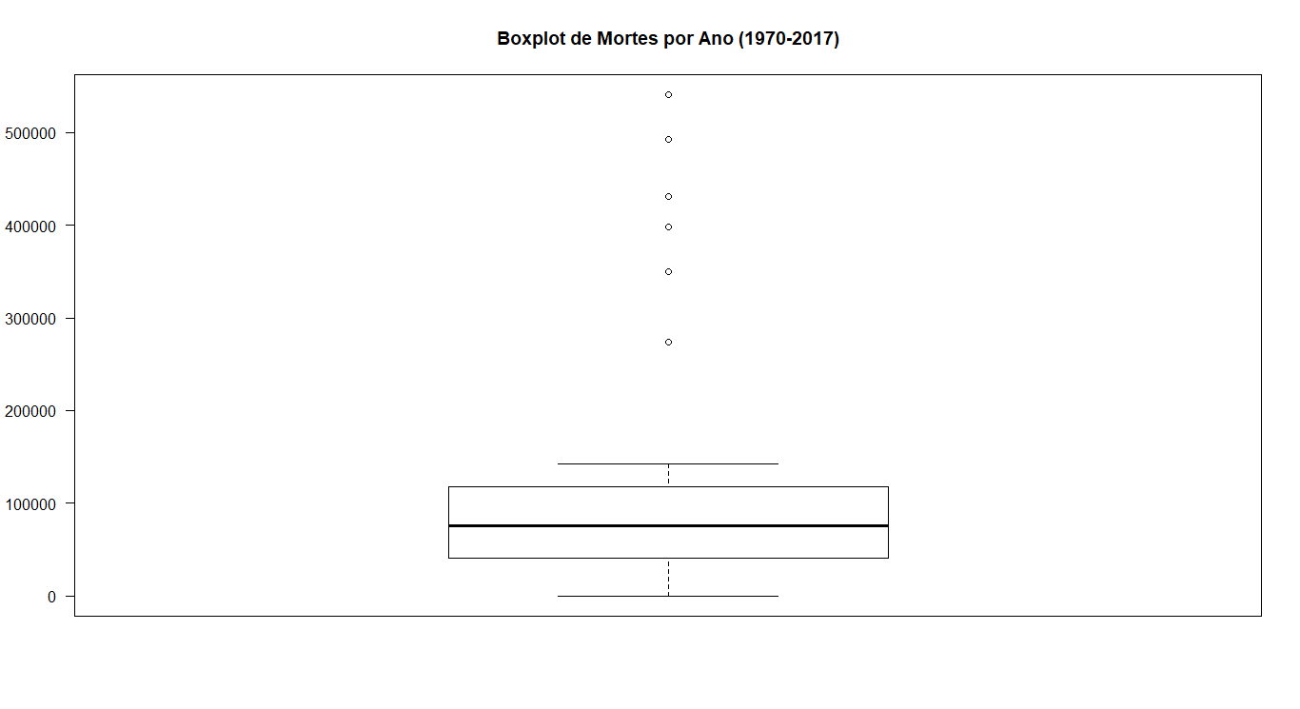

Min. 1st Qu. Median Mean 3rd Qu. Max.

0 41930 75401 109542 117707 540655

Variancia: 16167236695.4251

Desvio Padrão: 127150.449057111

Ataques Bem Sucedidos – Ataques Individuais – Ataques Múltiplos

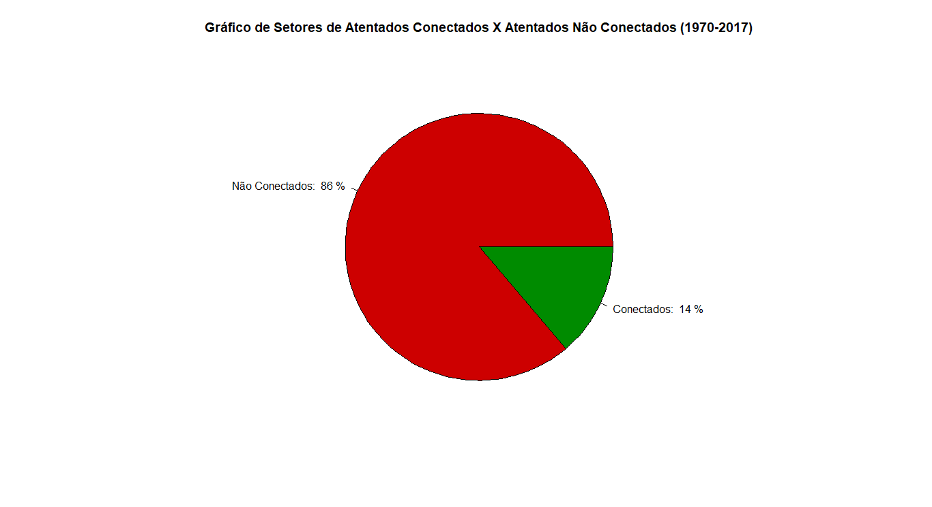

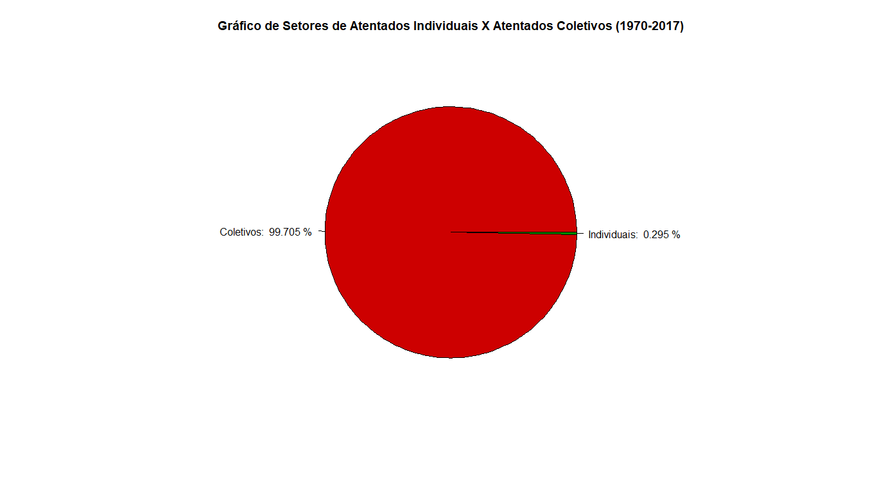

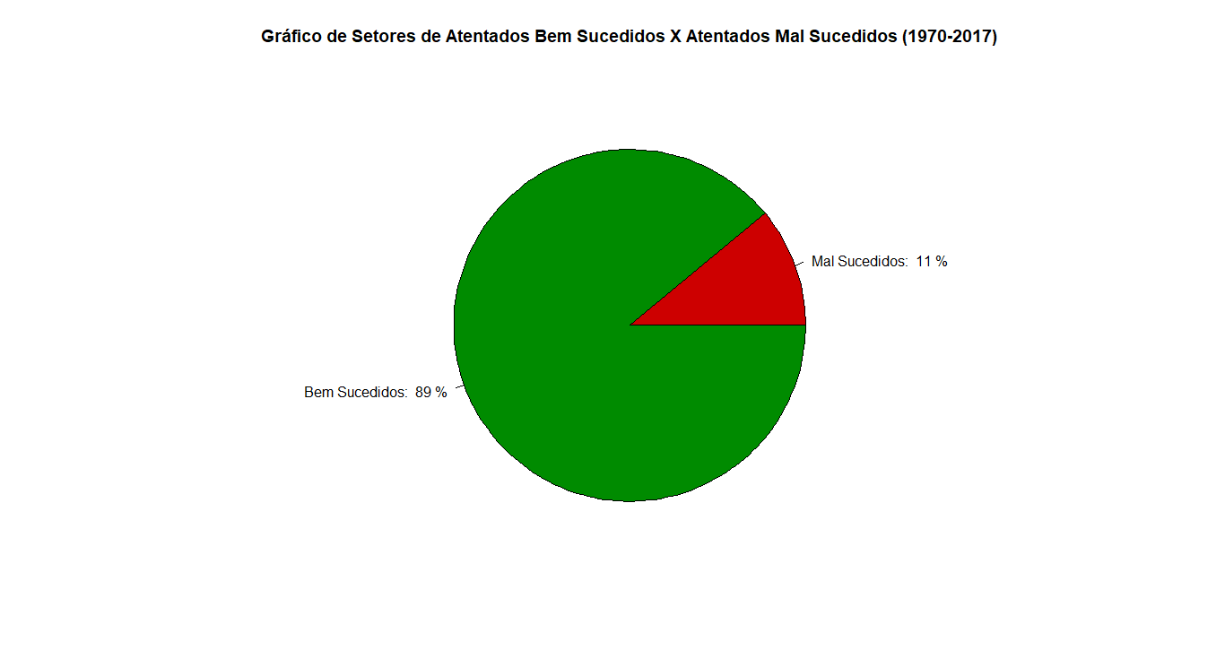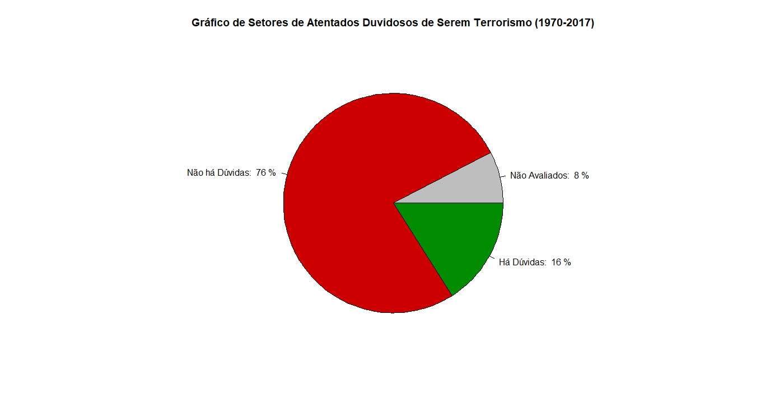

Nacionalidade dos Alvos

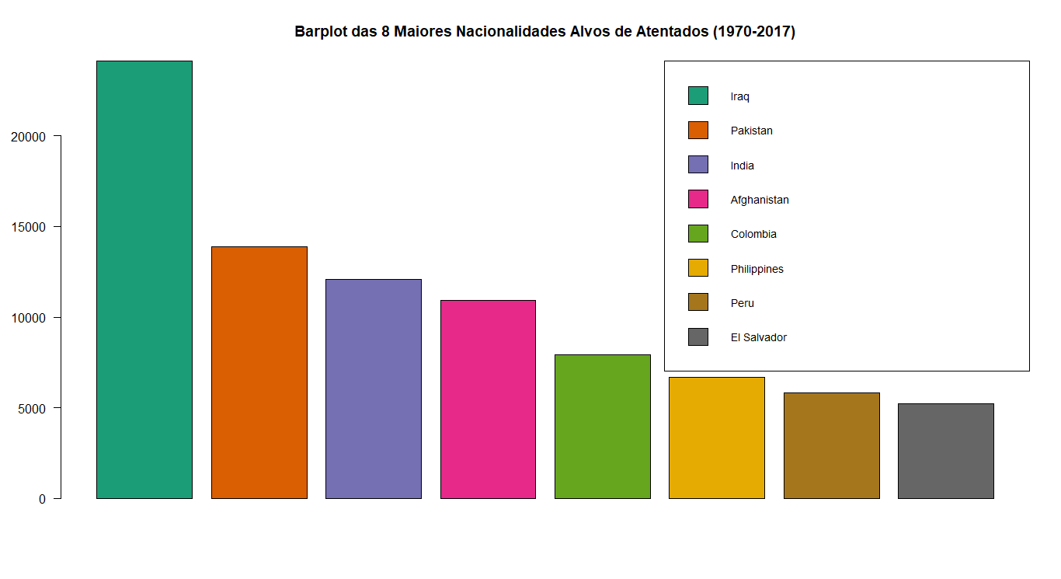

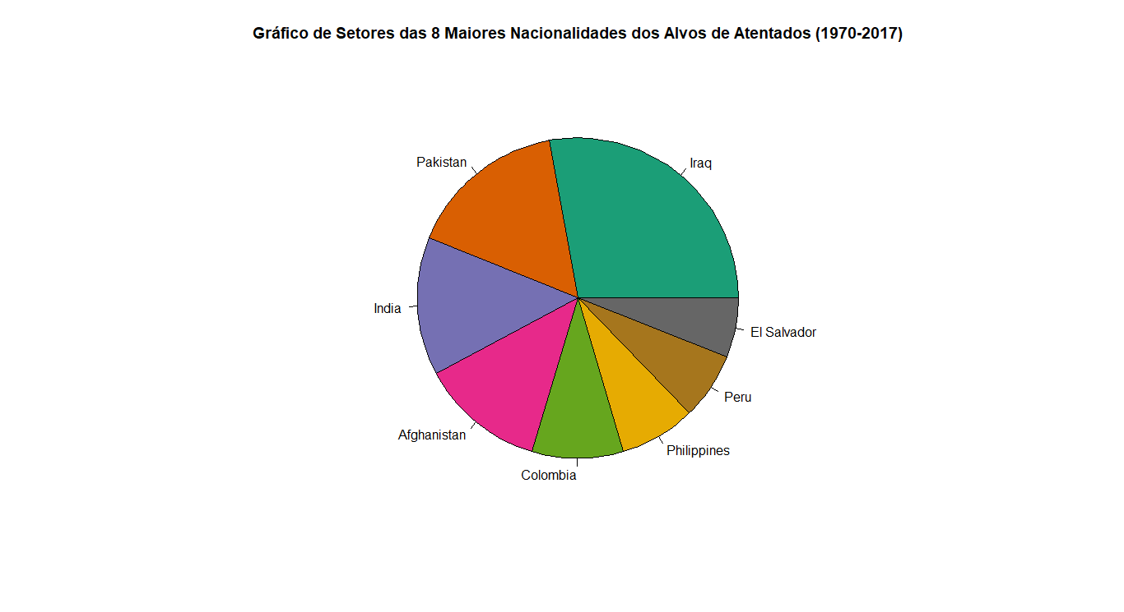

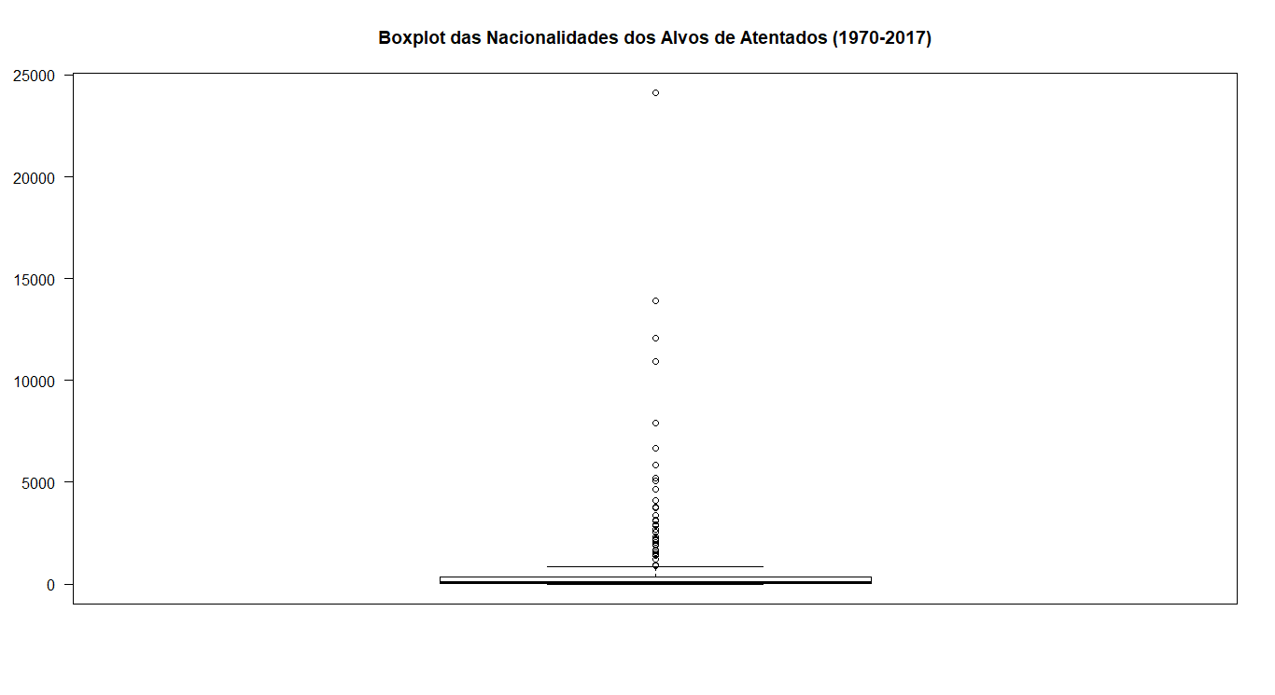

Min. 1st Qu. Median Mean 3rd Qu. Max.

1.00 13.75 64.50 841.16 356.75 24113.00

Variancia: 5979872.30385444

Desvio Padrão: 2445.37774256953

Grupos Terroristas

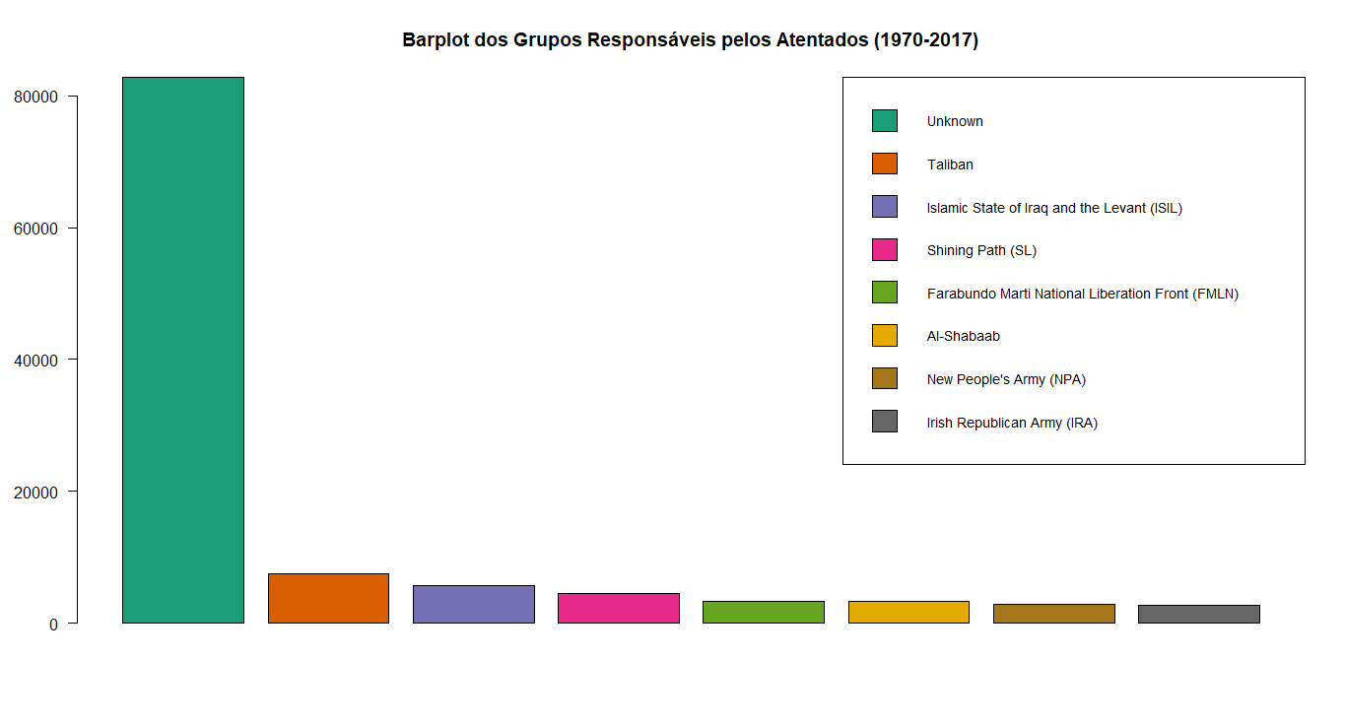

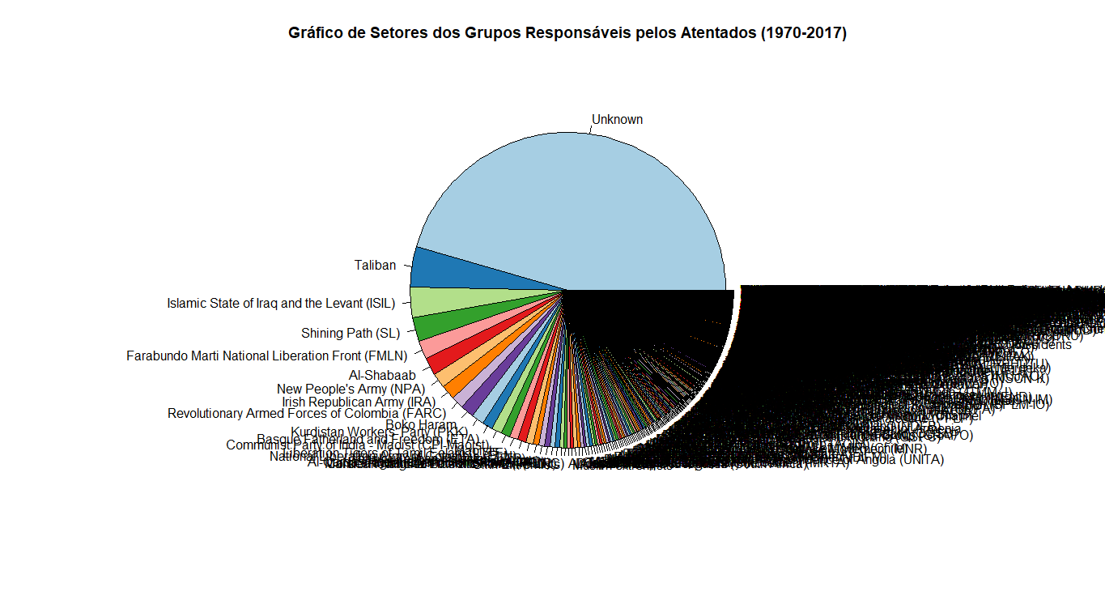 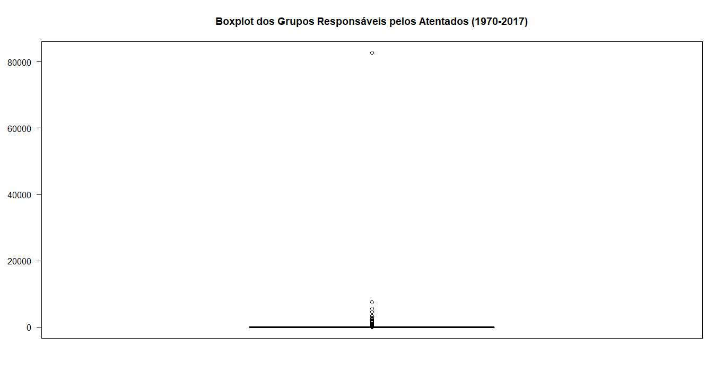

Min. 1st Qu. Median Mean 3rd Qu. Max.

1.00 1.00 2.00 51.37 5.00 82782.00

Variancia: 1990311.71471976

Desvio Padrão: 1410.78407799343

Tipo de Arma

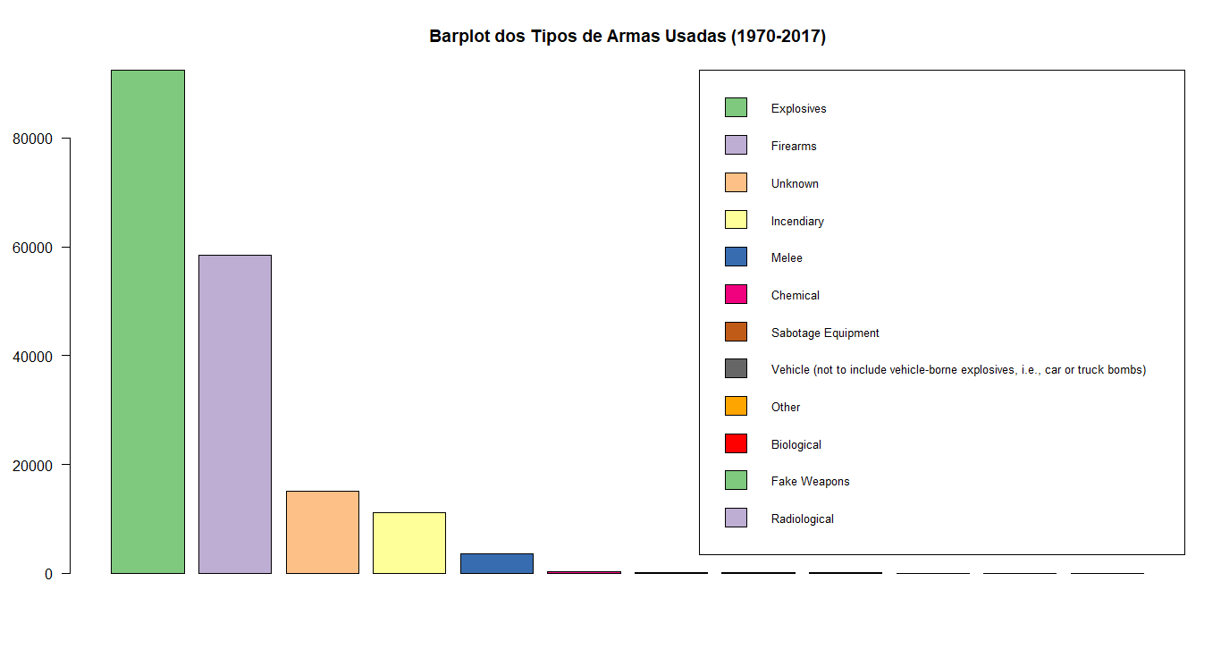

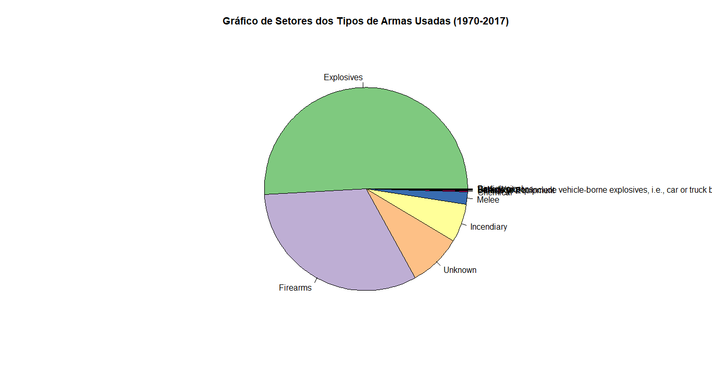

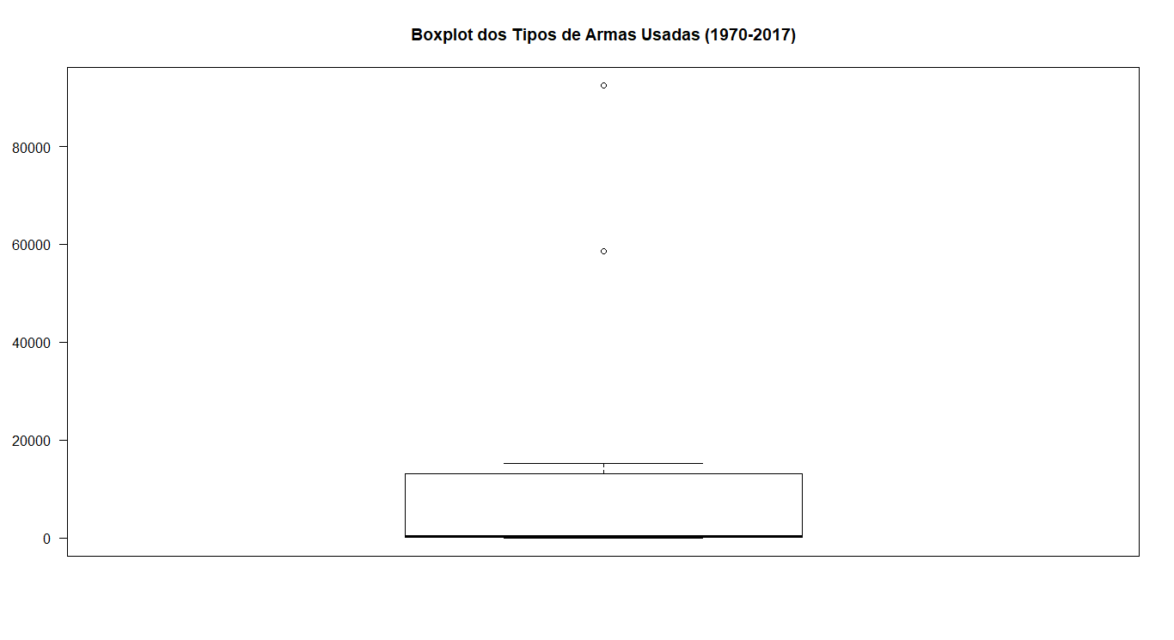

Min. 1st Qu. Median Mean 3rd Qu. Max.

14.00 94.25 231.00 15140.92 12140.50 92426.00

Variancia: 871263144.083333

Desvio Padrão: 29517.1669386365

Mortes/Ano por Atentados/Ano

